Praktikum

Pemrograman Web Lanjut



INDRA WIRAWAN ADHI KUSUMA

16/401036/SV/11540

Kelas Praktikum-ABC

Ilmu Komputer dan Sistem Informasi

Universitas Gadjah Mada

Kegiatan

1. Cobalah masing- masing kode (Code 1-3).
2. Capture hasil running masing- masing kode, Berikan penjelasan.
3. Analisis source code PHP(dapat berupa kegunaan masing- masing variable, function, dll).
4. Apa perbedaan GET dan POST? Buatlah dalam bentuk table.
5. Submit ke github dengan nama folder 07_Kelas_NIM(File dalam bentuk pdf atau docx).

Jawab :

2. Code 1 :

* Sebelum diberi inputan :

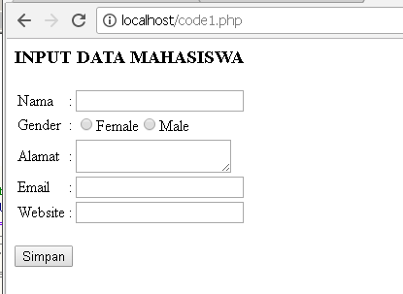

* Setelah diberi inputan :

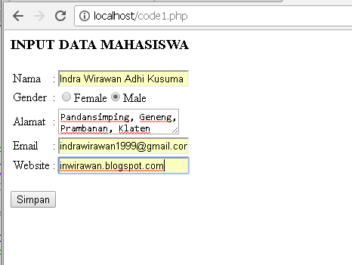

* Setelah di klik simpan maka akan terlihat halaman welcome.php dimana halaman tersebut memuat data yang diiputkan di code 1 tadi.

Welcome.php

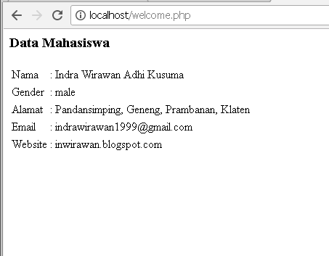

* Namun jika welcome.php dijalankan langsung, maka akan error

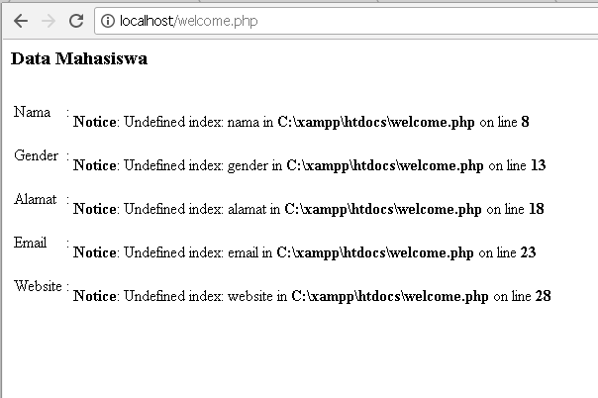

Code2

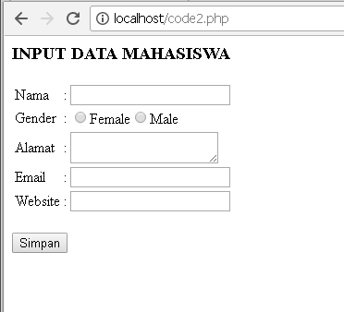

* Saat diberi inputan

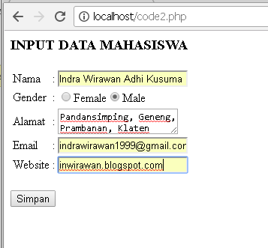

* Saat di klik simpan maka akan berpindah ke halaman welcome2.php

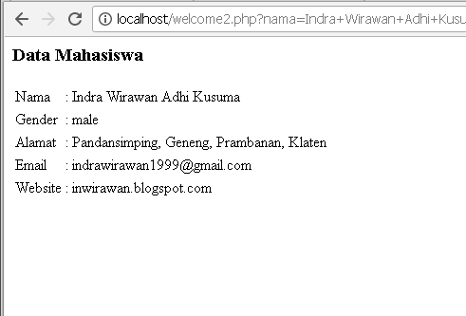

Code 3

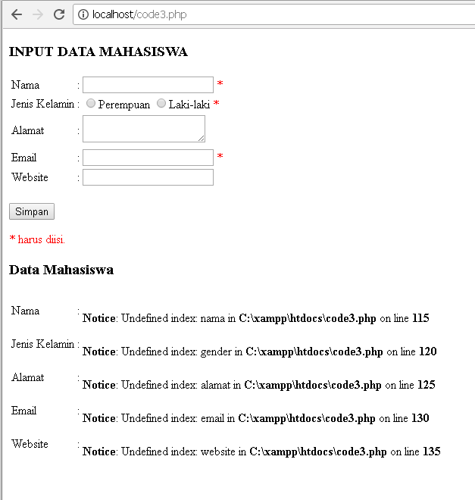

* Code 3 saat di beri inputan

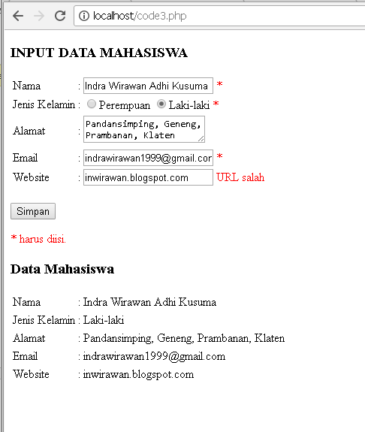

3. Analisa Source Code :

* Code 1 :

**<form action="welcome.php" method="post">**

Action digunakan untuk menghubungkan dengan halaman welcome.php dengan method POST

* Welcome.php

**<td><?php echo $_POST["nama"]; ?></td>**

Method post akan mengirimkan data atau nilai langsung ke action untuk ditampung, tanpa ditampilkan pada URL

* Code2.php

**<form action="welcome2.php" method="get">**

Action digunakan untuk menghubungkan dengan halaman welcome.php dengan method GET

* Welcome2.php

**<td><?php echo $_GET["nama"]; ?></td>**

Method GET akan menampilkan data/nilai pada URL, kemudian akan ditampung oleh action.

* Code3.php

**if ($_SERVER["REQUEST_METHOD"] == "POST") {**

Fungsi $_SERVER pada PHP yang sering kita gunakan mungkin untuk beberapa keperluan, diantaranya untuk mengetahui alamat IP user, mengetahui jenis browser dan OS yang digunakan user, mengetahui alamat url yang diakses oleh user, mengetahui url referal yang digunakan user untuk mengakses situs kita

4. Perbedaan GET dan POST dalam PHP

|  |  |
| --- | --- |
| GET | POST |
| Method GET akan menampilkan data/nilai pada URL, kemudian akan ditampung oleh action. | Sedangkan method POST akan mengirimkan data atau nilai langsung ke action untuk ditampung, tanpa menampilkan pada URL.  C:\Users\praktikan\Pictures\b.PNG |
| Method GET menggunakan variable $_GET untuk menampung data/nilai. | Sedangkan method POST menggunakan variable $_POST untuk menampung data/nilai. |
| Method GET tidak boleh lebih dari 2047 karakter.  Kurang aman | Sedangkan method POST data yang dikirim tidak terbatas.  Lebih aman |